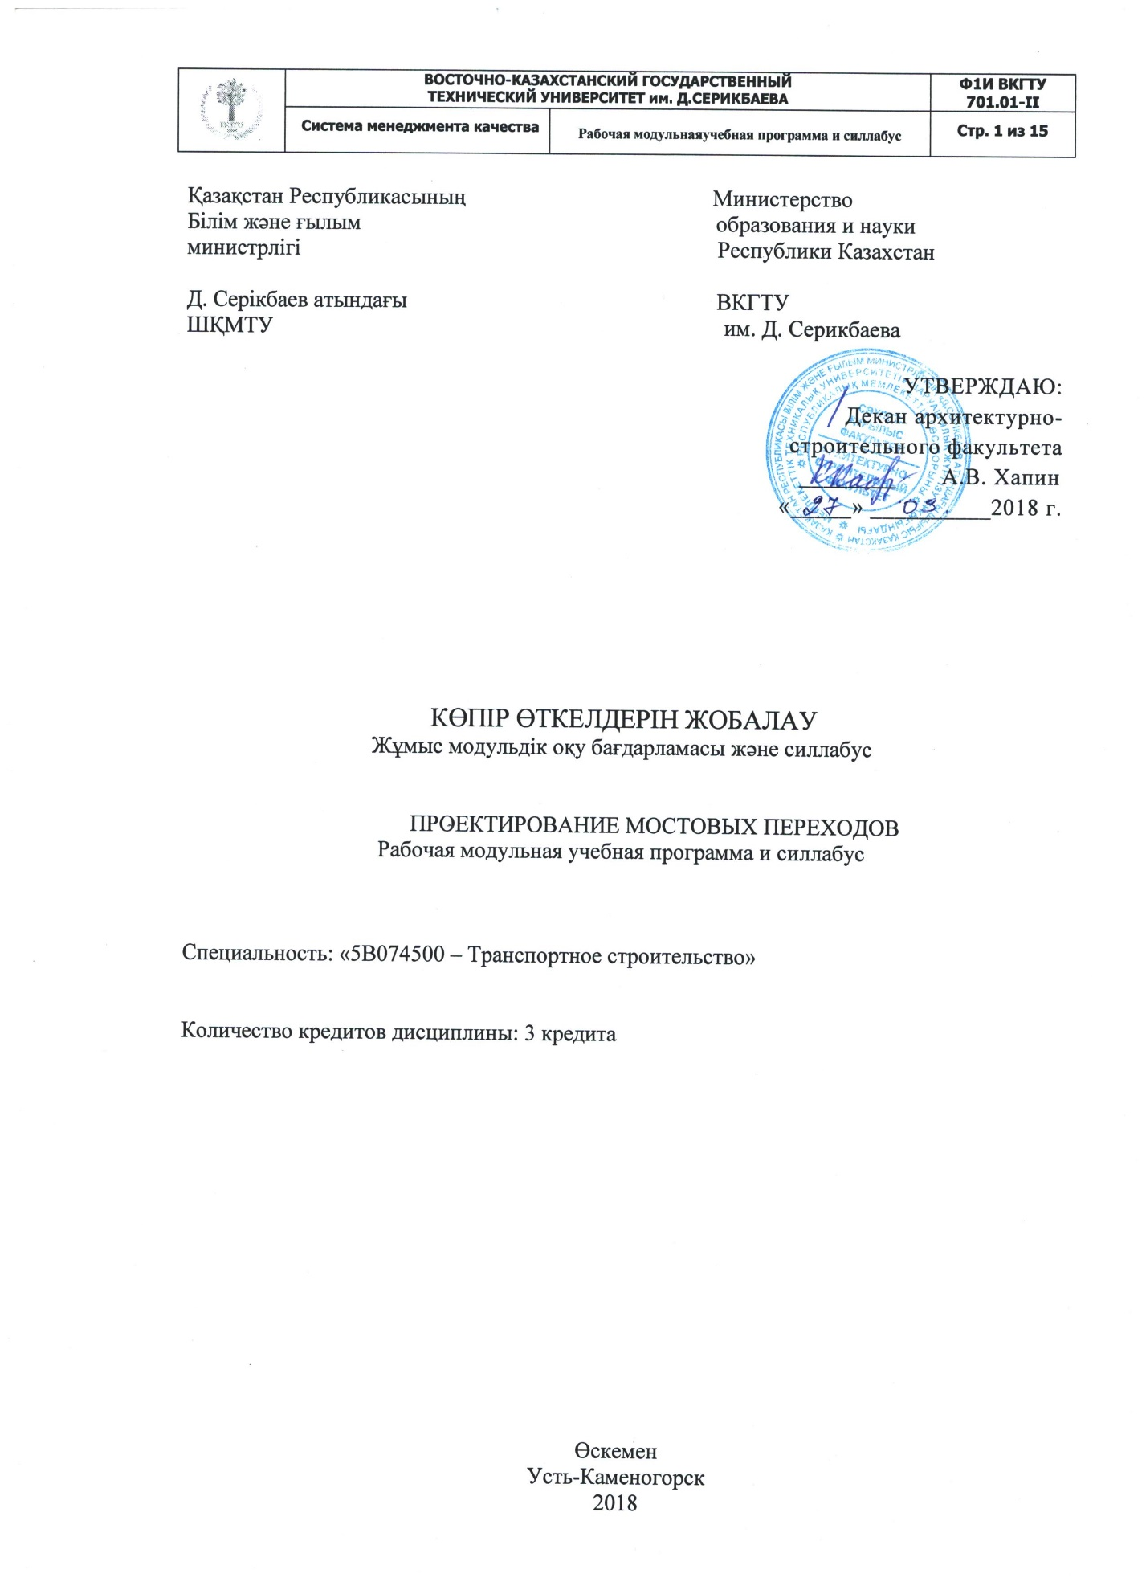

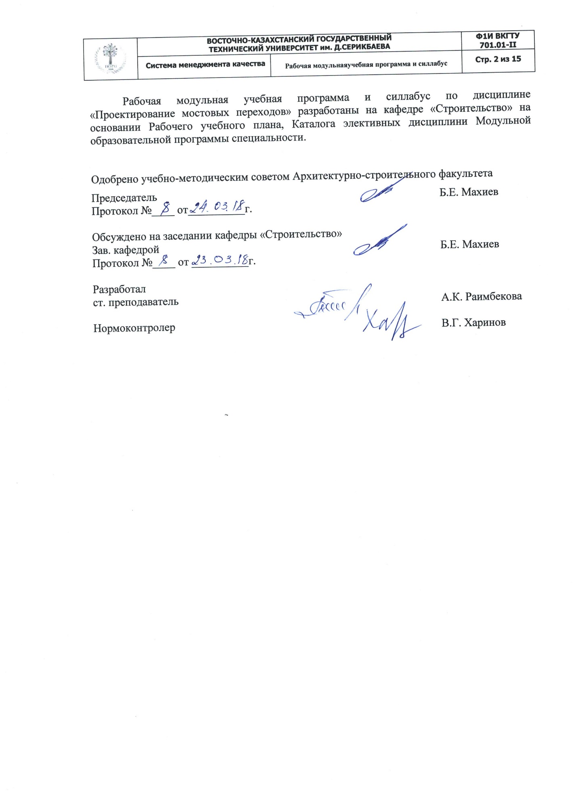

1 ХАРАКТЕРИСТИКА ДИСЦИПЛИНЫ, ЕЕ МЕСТО В УЧЕБНОМ ПРОЦЕССЕ

  - Краткое содержание изучаемой дисциплины

Данная дисциплина более подробно и полностью рассматривает тему «Проектирование мостовых переходов», которая как ознакомительная прозвучала в предыдущей дисциплине «Автомобильные дороги общей сети», где на плане трассы и продольном профиле были указаны места пересечения автомобильных дорог и водоемов, с дальнейшими рекомендациями проектирования больших и малых водопропускных сооружений.
В дисциплине «Проектирование мостовых переходов» ведется изучение режимов протекания воды как через малые так и через большие водопропускные сооружения, решение гидрологических и гидравлических задач, морфометрическое обследование русла и поймы реки, а также результатом данной работы является определение отверстия моста и схематичное расположение моста по отношению к элементам дна реки.
Таким образом данная дисциплина знакомит обучающегося с основами проектирования мостового перехода в с учетом требований проектирования и строительства автомобильных дорог.

1.2 Цели и задачи изучения дисциплины

Целью данной дисциплины является изучение необходимых теоретических основ, а также привитие практических навыков в отрасли изыскания и проектирования мостовых переходов в местах пересечения автомобильных дорог и водоемов.
Бакалавры – выпускники изучившие курс «Проектирование мостовых переходов» по специализации «Строительство автомобильных дорог и аэродромов» в дальнейшем могут управлять коллективом занимающимся строительными работами мостовых или других водопропускных сооружений, выполнять проектно-конструкторские работы, участвовать в научно-исследовательской работе, а также заниматься научно-педагогической деятельностью.
Задачами в ходе изучения дисциплины «Проектирование мостовых переходов» является:
- определение отверстия моста, технология и метод технико-экономического обоснования, а также инженерные изыскания проектирования моста с учетом элементов речной долины;
- обоснование состава и содержания проектной документации;
- освоить основные понятия об элементах дна реки, а также основы расчета схемы моста и конструирования.

  - Результаты изучения дисциплины

Результаты обучения определяются на основе Дублинских дескрипторов соответствующего уровня образования и выражаются через компетенции. При этом выделяются пять главных результатов обучения:
- знание основных положений, закономерностей, задач по выполнению расчетов основных элементов мостового перехода, а также связанных с ним конструкций инженерного сооружения, технологии основных строительных процессов и понимание сути (основных факторов) выполнения таких строительных процессов;
- применение знаний и пониманий на практике при непосредственной разработке проектных решений связанных с требованиями дальнейшего развития мостового перехода или других отраслей водопропускных сооружений с учетом техногенного влияния на дорожную экоструктуру;
- формирование суждений – иметь собственное инженерно-техническое представление необходимости знаний по изучению местности с неблагоприятными природными условиями, проектирования объектов транспортной инфраструктуры, составление и применение документов соответствующие данному виду профессиональной деятельности;
- коммуникативные способности будущих специалистов должны заключаться в овладении сложными коммуникативными навыками и умениями, этикета в сфере общения, соблюдение приличий, воспитанность, ориентация в рамках данной профессии;
- навыки обучения или способности к учебе – приобретения информации, анализа информации, использования новых методов обучения, расширения профессиональной деятельности в сфере мостостроения в частности, приобретение понимания необходимости расширения в области образования и управление временем.

  - Пререквизиты

Дисциплины необходимые для изучения курса «Проектирование мостовых переходов»: «Математика», «Физика», «Информатика», «Инженерная графика», «Строительные материалы», «Инженерная геодезия», «Автомобильные дороги общей сети», «Механика грунтов», «Основы экологии и безопасности жизнедеятельности».

  - Постреквизиты

В результате изучения данной дисциплины полученные обучающимся знания и практика необходимы для изучения: «Строительные конструкции», «Статика сооружении», «Проектирование автомобильных дорог в сложных природных условиях», «Технология строительства мостов и тоннелей», «Гидравлика».

2 СОДЕРЖАНИЕ ДИСЦИПЛИНЫ

2.1 Тематический план

№ модуля, темы | Наименование темы, ее содержание | Ссылка на  литературу  и другие  источники | Трудоемкость вкредитах
1 | 2 | 3 | 4
 | Модуль 1 «Расчет малых и больших искусственных водопропускных соору-жений»
 | Лекционные занятия
Тема 1 | Введение. Проектирование мостовых переходов.  Общие сведения проектирования мостовых переходов через большие водотоки.  Элементы мостового перехода. Элементы дна реки. Классификация рек по типу питания. Природные и руслоформирующие процессы. Природные деформации дна реки. | Соответствен-но списку | _{0,2}
1 | 2 | 3 | ₄
Тема 2 | Организация технических изысканий мостовых переходов.  Выбор местоположения мостового перехода. Топографо-геодезические работы׃ фотосъемка плана мостового перехода, проектирование подходов к мосту, продольное нивелирование, морфометрические работы, фотосъемка и подбор морфоствора, определение характерных уровней воды, скорости потока воды, а также построение продольного профиля реки; гидрометрические работы׃ измерение глубины воды, скорости потока,  построение элементарной кривой расходов, инженерно-геологическая проверка. | Соответствен-но списку | 0,2
Тема 3 | Гидрологические расчеты.  Определение расходов по соответствующим уровням вероятностей превышения воды. | Соответствен-но списку |  | 0,2
Тема 4 | Гидравлические расчеты  Понятие о коэффициенте размыва.  Типовые схемы и формулы необходимые для определения отверстия мостов׃ мост в подпоре наибольшего водотока, мост с групповыми отверстиями, мост ниже плотин некапитального типа. | Соответствен-но списку |  | 0,2
Тема 5 | Проектирование пойменных насыпеи, а также водорегуляционных сооружений.  Проектная линия на затопляемых берегах. Расчет расчетного судоходного уровня воды; определение отметки проезжей части моста. Схема моста, определение на различных участках отметки проезжих  части моста. Схема моста, определение на различных участках отметки проезжих частей на пойменных насыпях.  Защита откосов насыпей подходов к мосту от воздействия потока воды, набега волны и ледового разрушения с помощью дамб. Регулирование потоков воды на подходах к мостам с помощью дамб и траверсов. | Соответствен-но списку |  | 0,2
 | Итого |  |  | 1,0
 | Самостоятельная работа обучающегося (СРО)
Тема 1 | Природно-климатическая характеристика района проектирования.  Определение дорожно-климатической зоны. Разработка дорожно-климатического графика. | Соответствен-но списку |  | 0,05
Тема 2 | Определение прочностных и деформационных значений грунтов земляного полотна. | Соответствен-но списку |  | 0,05
Тема 3 | Расчет приведенной интенсивности движения и модуля упругой деформации. | Соответствен-но списку |  | 0,1
Тема 4 | Расчет подпора перед мостом, судоходного уровня воды и отметки проезжей части моста. Проектирование пойменной насыпи. | Соответствен-но списку |  | 0,1
Тема 5 | Разработка конструкции дорожной одежды и назначение расчетных параметров конструктивных слоев дорожной одежды. | Соответствен-но списку |  | 0,1
Тема 6 | Расчет дорожной одежды нежесткого типа по упругому прогибу, на растяжение при изгибе, на сдвиг в несвязных сыпучих грунтах, а также проверка на морозоустойчивость. | Соответствен-но списку |  | 0,1
1 | 2 | 3 |  | 4
 | Итого |  |  | 0,5
Самостоятельная работа обучающегося под руководством преподавателя (СРОП)
Тема 1 | Природно-климатическая характеристика района проектирования. | Соответственно списку
Тема 2 | Выполнение гидравлических расчетов. | Соответственно списку
Тема 3 | Выполнение гидрологических расчетов. | Соответственно списку
Тема 4 | Морфометрический расчет распределения расхода воды по элементам дна реки. | Соответственно списку
 | Итого по модулю 1 |  |  | 1,5
Модуль 2 «Проектно-изыскательские работы»
Лекционные занятия
Тема 6 | Технико-экономические изыскания автомобильных дорог.  Экономические изыскания. Исходные данные для составления технико-экономического обоснования. Стадии проектирования.  Понятия׃ интенсивность движения, грузооборот. | Соответствен  но списку |  | 0,1
Тема 7 | Природно-климатические факторы влияющие на службу автомобильных дорог.  Учет влияния природных условий при проектировании автомобильных дорог.  Учет влияния природных условий при проектировании автомобильных дорог Разнообразие природно-климатических факторов. Дорожно-климатический график. Дорожно-климатическое районирование. Источники увлажнения земляного полотна. Водно-тепловой режим земляного полотна. Типы местностей по характеру и степени увлажнения, уравнение водного баланса увлажнения земляного полотна. | Соответствен  но списку |  | 0,1
Тема 8 | Основы теории зимнего влагонакопления и пучинообразования.  Закономерности изменения водно-теплового режима земляного полотна. Понятие о «Дорожной конструкции». Расчетные схемы увлажнения, уравнение водного баланса увлажнения земляного полотна. Основы теории зимнего влагонакопления и пучинообразования.  Закономерности изменения водно-теплового режима земляного полотна. Понятие о «Дорожной конструкции». Расчетные схемы водно-теплового режима дорожных конструкций. | Соответствен  но списку |  | 0,1
Тема 9 | Понятие о расчетных условиях грунта земляного полотна.  Алгоритм определения расчетной влажности грунтов земляного полотна. Регулирование водно-теплового режима земляного полотна. | Соответствен  но списку |  | 0,1
1 | 2 | 3 |  | 4
Тема 10 | Проектирование системы поверхностного водоотвода.  Вертикальные планировки, дорожные канавы, резервы и испарительные бассейны, колодцы.  Расположение грунтов и режим влагонакопления земляного полотна. Земляное полотно и обоснование высоты насыпи.  Уплотнение грунтов. Уплотнение для уменьшения увлажнения земляного полотна. | Соответствен  но списку |  | 0,1
Тема 11 | Проектирование подземной водоотводной системы.  Закономерности изменения уровнеи грунтовых вод, гидроизогипсы. Классификация дренажей׃ поперечные, вертикальные,смешанные, совершенствованные, неусовершенствован-ные, закюветные, подкюветные, откосные.  Структура дренажей. Расчет и подбор фильтрующей дамбы. Гидравлический расчет подземных дренажей.  Обеспечение прочности и устойчивости земляного полотна. Виды деформаций земляного полотна. Особенности расчета прочности и устойчивости. Расчет устойчивости насыпи на косогоре. Устойчивость высоких насыпей. | Соответствен  но списку |  | 0,1
Тема 12 | Проектирование дорожных одежд. Основы конструирования и расчета дорожных одежд.  Конструкции дорожных одежд. Классификация дорожных одежд. Принципы проектирования и подбора материала для дорожгых одежд нежесткого типа. Основы теории прочности дорожных одежд нежесткого типа.  Расчет дорожных одежд по допустимому упругому прогибу, проверка на сдвиг в несвязных грунтах, проверка на изгиб в связных грунтах, а также определение общей толщины слоев. | Соответствен  но списку |  | 0,1
Тема 13 | Проектирование морозоустойчивых и расчитанных на осушение «Дорожных конструкции». Расчет морозоустойчивости дорожной одежды. Расчет осушающих слоев дорожной одежды.  Проектирование дорожных одежд жесткого типа  Общие сведения о дорожных одеждах жесткого типа. Отрасли применения. Основные принципы конструирования.  Состав конструкции дорожной одежды жесткого типа. | Соответствен  но списку |  | 0,1
Тема 14 | Методы расчета конструкций дорожных одежд жесткого типа.  Расчетные схемы нагружения. Исходные данные необходимые для расчета. Расчет нагрузок на цементо-бетонную плиту покрытия. Определение толщины плиты. Расчет плит на температурные воздействия. | Соответствен  но списку |  | 0,2
1 | 2 | 3 |  | 4
 | Итого |  |  | 1,0
 | Самостоятельная работа обучающегося (СРО)
Тема 7 | Расчет расхода ливневых и талых вод. Гидравлические расчеты отверстия малых мостов и труб. | Соответствен  но списку |  | 0,1
Тема 8 | Гидрологические расчеты расходов и соответствующих им уровней. | Соответствен  но списку |  | 0,1
Тема 9 | Морфометрический расчет распределения расхода воды по элементам дна реки. | Соответствен  но списку |  | 0,1
Тема 10 | Расчет отверстия моста. | Соответствен  но списку |  | 0,1
Тема 11 | Расчет подпора перед мостом, судоходного уровня воды и отметки проезжей части моста. Проектирование пойменной насыпи. | Соответствен  но списку |  | 0,1
 | Итого |  |  | 0,5
Самостоятельная работа обучающегося под руководством преподавателя (СРОП)
Тема 5 | Расчет отверстия моста. | Соответственно списку
Тема 6 | Расчет подпора перед мостом, судоходного уровня воды и отметки проезжей части моста. Проектирование пойменной насыпи. | Соответственно списку
Тема 7 | Подбор дорожно – строительных материалов необходимых для конструирования дорожной одежды | Соответственно списку
Тема 8 | Конструирование и расчет дорожной одежды. | Соответственно списку
 | Итого по модулю 2 |  | 1,5
 | Итого по дисциплине, кредит РК |  | 3,0

2.2 Задания для самостоятельной работы (СРОП, СРО)
Самостоятельная работа обучающегося представляет результат проработки обучаемым учебно-лекционного материала, обработка материалов практических занятий и представление результатов в электронном виде для подтверждения выполненной работы. При изучений данной дисциплины также предусмотрено выполнение курсового проекта на тему «Проектирование водопропускных сооружений через малые и большие водотоки». Выполненный проект оформляется согласно ГОСТу и проходит через процедуру защиты данной работы.
В процессе работы обучающийся обязан самостоятельно решать весь комплекс вопросов, связанных с выполнением организационно-управленческих, организационно-технологических, и информационно-технологических видов работ, и применять наиболее прогрессивные технологические схемы, современные механизмы, передовые приемы труда с использованием поточного метода строительства.

Тематика СРОП

Тема | Цель и содержание задания | Продолжительность выполнения, час. | Форма контроля | Срок сдачи, № учебной недели
1 | 2 | 3 | 4 | 5
Модуль 1 «Расчет малых и больших искусственных водопропускных сооружений»
Тема 1. Природно-климатическая характеристика. | Природно-климатическая характеристика района проектирования. | 3,0 | Защита практической работы. | 2 неделя
Тема 2. Гидравлические расчеты. | Выполнение гидравлических расчетов. | 3,0 | Защита практической работы. | 4 неделя
Тема 3. Гидрологические расчеты. | Выполнение гидрологических расчетов. | 3,0 | Защита практической работы. | 6 неделя
Тема 4. Морфометрический расчет. | Морфометрический расчет распределения расхода воды по элементам дна реки. | 3,0 | Защита практической работы.
Модуль 2 «Проектно-изыскательские работы»
Тема 5.  Отверстия моста. | Расчет отверстия моста. | 3,0 | Защита практической работы. | 8 неделя
Тема 6. Подпор перед мостом, судоходны уровень воды и отметки проезжей части моста. | Расчет подпора перед мостом, судоходного уровня воды и отметки проезжей части моста. Проектирование пойменной насыпи. | 5,0 | Защита практической работы. | 10 неделя
Тема 7. Дорожно – строительные материалы. Конструирование дорожной одежды. | Подбор дорожно – строительных материалов необходимых для конструирования дорожной одежды. | 5,0 | Защита практической работы. | 12 неделя
Тема 8. Расчет дорожной одежды. | Конструирование и расчет дорожной одежды. | 5,0 | Защита практической работы. | 13 неделя
Итого |  | 30

Тематика СРО

Тема | Цель и содержание задания | Продолжительность выполнения, час. | Форма контроля | Срок сдачи, № учебной недели
1 | 2 | 3 | 4 | 5
Модуль 1 «Расчет малых и больших искусственных водопропускных сооружений»
Тема 1. Природно-климатическая | Природно-климатическая | 6,0 | Защита практическ. | 1 неделя
1 | 2 | 3 | 4 | 5
характеристика района проектирования.  Дорожно-климатическое зонирование. Дорожно-климатический график. | характеристика рай-она проектирования.  Определение доро-жно-климатической зоны. Разработка дорожно-климати-ческого графика. |  | й работы.
Тема 2. Прочностные и деформационные значения грунтов земляного полотна. | Определение прочностных и де-формационных значений грунтов земляного полотна. | 6,0 | Защита практической работы. | 2 неделя
Тема 3. Приведенная интенсивность движения и модуль упругой деформации. | Расчет приведенной интенсивности движения и модуля упругой дефор-мации. | 6,0 | Защита практической работы. | 3 неделя
Тема 4 Подпор перед мостом, судоходный уровень воды и отметки проезжей части моста. | Расчет подпора перед мостом, судоходного уровня воды и отметки проезжей части моста. Проектиро-вание пойменной насыпи. | 6,0 | Защита практической работы.
Тема 5. Конструкция дорожной одежды. | Разработка констру-кции дорожной оде-жды и назначение расчетных пармет-ров конструктивных слоев дорожной оде-жды. | 6,0 | Защита практической работы.
Модуль 2 «Проектно-изыскательские работы»
Тема 6. Ливневые и талые воды. Гидравлический расчет. | Расчет расхода ливневых и талых вод. Гидравлические расчеты отверстия малых мостов и труб. | 6,0 | Защита практической работы. | 9 неделя
Тема 7. Гидрологические расчеты. | Гидрологические расчеты расходов и соответствующих им уровней. | 6,0 | Защита практической работы. | 10 неделя
Тема 8. Морфометрический расчет распределения расхода воды по элементам дна реки. | Морфометрический расчет. | 6,0 | Защита практической работы. | 12 неделя
1 | 2 | 3 | 4 | 5
Тема 9. Отверстие моста. | Расчет отверстия моста. | 6,0 | Защита практической работы. | 13 неделя
Тема 10. Подпор перед мостом, судоходный уровнень воды и отметки проезжей части моста. | Расчет подпора перед мостом, судоходного уровня воды и отметки проезжей части моста. Проектирование пойменной насыпи. | 6,0 | Защита практической работы. | 14 неделя
Итого |  | 60,0

2.3 График выполнения и сдачи заданий по дисциплине

Вид контроля/  задания | Академический период обучения, неделя
Вид контроля/  задания | 1 | 2 | 3 | 4 | 5 | 6 | 7 | 8 | 9 | 10 | 11 | 12 | 13 | 14 | 15
посещаемость | 1 | 1 | 1 | 1 | 1 | 1 | 1 | 1 | 1 | 1 | 1 | 1 | 1 | 1 | 1
конспекты лекций |  |  |  |  |  |  |  | 1 |  |  |  |  |  |  | 1
Рубежный контроль 1 |  |  |  |  |  |  |  | 1
Рубежный контроль 2 |  |  |  |  |  |  |  |  |  |  |  |  |  |  | 1
Защита практических работ | 100 | 100 | 100 | 100 | 100 | 100 | 100 |  | 100 |  | 100 |  | 100 |  | 100
Всего | 2 | 2 | 2 | 2 | 2 | 2 | 2 | 3 | 2 | 1 | 2 | 1 | 2 | 1 | 4

Виды заданий и периодичность текущего контроля разрабатываются преподавателем в зависимости от специфики преподаваемой дисциплины и могут учитывать: посещаемость, конспекты лекций, устный опрос, коллоквиум, тестовый опрос, реферат, эссе, рубежное тестирование и т.д.
По результатам текущего контроля формируется результат рубежного контроля (рейтинг).
Преподаватель проводит все виды текущего и рубежного контроля и выводит соответствующую оценку текущей успеваемости обучающихся (среднее арифметическое оценок текущего и рубежных контролей). При этом учебные достижения обучающихся оцениваются по 100-балльной шкале за каждое выполненное задание.

- УЧЕБНО-МЕТОДИЧЕСКОЕ ОБЕСПЕЧЕНИЕ КУРСА

Основная литература:
  - Федотов Г.А., Поспелов П.И. Изыскание и проектирование автомобильных дорог. – М:, «Академия» 2015 г.- 465 с.
  - Горшков Н.Г. Изыскание и проектирование автомобильных дорог промышленного транспорта. –Белгород:, 2013 г. – 135 с.
  - СНиП РК 2.04-01-2001 Строительная климатология – KAZGOR, Комитет по делам строительства министерства министерства индустрии и торговли РК,Астана 2002 г.
  - СНиП РК 3.03-09-2006 Автомобильные дороги. – Комитет по делам строительства министерства министерства индустрии и торговли РК, Астана 2006 г.
  - А.К. Раимбекова «Күрделі табиғи жағдайда автомобиль жолдарын жобалау», «Көлік құрылыс» мамандығы студент-бакалаврларға курстық жобаны орындауға және студенттердің өзіндік дайындалуына арналған әдістемелік нұсқаулар - ШҚМТУ баспасы. - Өскемен, 2013 ж.–17 б.
  - Инструкция по расчету жесткой дорожной одежды. СН РК 3.03 -34 2006, Астана, 2006 г., 88 с.
  - Петрова Е.В., Смирнова Т.Л. Общие требования к содержанию и оформлению учебно-методической литературы и других текстовых документов./ВКГТУ, 2004 ж.
  - Каримов Б. Б., Салимбаев Е.К. Автомобильные дороги. Содружества Независимых Государств. М.: Интранедорнаука, 2006-264с.
  - «Автомобильные дороги» периодический журнал - г.Москва – 2006 – 2014 г.г.
  - «Транспортное строительство» - периодический журнал - г.Москва –2006 – 2014 г.г

Дополнительная литература:
11. Автомобильные дороги севера/под ред. д.т.н, проф. И.А.Золотаря, - М.: Транспорт, 1981 – 247с.
12. Автомобильныедороги: Примеры проектирования/под ред. к.т.н. В.С.Порожнякова. – М.:Транспорт, 1983 – 304с.
13. Антонов Н.М. и др. Проектиование и разбивка вертикальных кривых на автомобильных дорогах. – М.:Транспорт, 1968.
14. Бабков В.Ф., Андреев О.В. Проектирование автомобильных дорог. – М.: Транспорт, 1987 – 4.І и ІІ, -368с., 415с.
15. Бабков В.Ф. Ландшафтное проектирование атомобильных дорог. – М.: Транспорт, 1980- 189с.
16. Бабков В.Ф. Современные автомобильные магистрали. – М.: Транспорт, 1974, - 280с.
17. Бабков В.Ф., Безрук В.М. Основы грунтоведения и механики грунтов. – М.: Высшая школа, 1986, - 239с.
18. Бабков В.Ф., Могилевич В.М., Некрасов В.К. и др. Реконструкция автомобильных дорог. – М.: Транспорт, 1978, - 263с.
19. ВСН 18-84. Указания по архитектурно – ландшафтному проектированию автомобильных дорог./Минавтодор РСФСР.- М.: Транспорт, 1985, - 47с.
20. Васильев А.П. Состояние дорог и безопасность движения автомобилей в сложных погодных условиях. М.: Транспорт, 1976, -248 с.
21. Васильев А.П. Проектирование дорог с учетом влияния климата на условия движения. – М.: Транспорт, 1986, - 248с.
22. Гохман В.А. и др. Пересечения и примыкания автомобильных дорог, - М.: Высшая школа, 1977, - 308с.

3.5 Тематика и содержание курсового проекта

По данной дисциплине разрабатывается курсовой проект на тему «Проектирование автомобильной магистрали в сложных природных условиях», определенных вариантом задания на курсовой проект.
Цель проекта: изучить особенности расчета и назначения элементов автомобильных магистралей в плане, продольном и поперечом профилях; научиться практическим приемам клатоидного трассирования и ландшафтного проектирования, метода обеспечения пространственной плавности трассы магистрали.
Содержание: анализ природно-климатических условий с учетом их сложности; назначение параметров основных элементов магистрали по карте, технико-экономическое сравнение и обоснование выбранного варианта; проектирование продольного профиля; конструирование и расчет жесткой дорожной одежды; разработка детали проекта с учетом сложности природных условий, темы деталей проекта задаются преподавателем.

4 ОЦЕНКА ЗНАНИЙ

4.1 Требования преподавателя

Требования преподавателя:
- посещение лекционных и практических занятий по расписаниюявляется обязательным;
- присутствие магистрантов на занятиях проверяется в начале занятий. В случае опоздания студент должен бесшумно войти в аудиторию и включиться в работу, а в перерыве объяснить преподавателю причину опоздания;
- два опоздания на занятия приравниваются к одному пропуску занятия;
- оцениваемые в баллах работы следует сдавать в установленные сроки. За несвоевременную сдачу работ количество баллов снижается. Магистранты, не сдавшие все задания, к экзамену не допускаются;
- повторное прохождение магистрантом рубежного контроля, в случае получения неудовлетворительной оценки, в дополнительно установленные сроки;
- магистранты, получившие средний рейтинг Р_{ср} = (Р₁ + Р₂)/2 менее 50%, к экзамену не допускаются;
- в течение занятий мобильные телефоны должны быть отключены;
- магистрант обязан приходить на занятия в деловой одежде.

4.2 Критерии оценки

Оценка всех видов заданий осуществляется по 100-балльной системе.
Текущий контроль проводится на каждой неделе и включает контроль посещения лекций, практических занятий и выполнение самостоятельной работы.
Рубежный контроль знаний проводится на 7 и 15 неделях семестра в форме тестирования. Рейтинг складывается, исходя из следующих видов контроля*:

Аттестационный период | Вид контроля, удельный вес, %
Аттестационный период | Посещаемость | Конспекты лекций | Защита практических работ | Промежуточное тестирование | Рубежный контроль
Рейтинг 1 | 100 | 100 | 100 | 100 | 100
Рейтинг 2 | 100 | 100 | 100 | 100 | 100
*Примечание: виды и удельный вес текущего контроля разрабатываются преподавателем в зависимости от специфики преподаваемой дисциплины.

Экзамен по дисциплине проходит во время экзаменационной сессии в форме тестирования.
Итоговая оценка знаний студента по дисциплине включает:
- 40% результата, полученного на экзамене;
- 60% результатов текущей успеваемости.
Формула подсчета итоговой оценки:

И = 0.6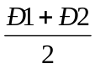+0.4Э;
(1)
где Р₁, Р₂ – цифровые эквиваленты оценок первого, второго рейтингов соответственно;
Э – цифровой эквивалент оценки на экзамене.
Итоговая буквенная оценка и ее цифровой эквивалент в баллах:

Оценка  по буквенной системе | Цифровой эквивалент баллов | Процентное содержание, % | Оценка  по традиционной  системе
А | 4,0 | 95–100 | отлично
А– | 3,67 | 90–94 | отлично
В+ | 3,33 | 85–89 | хорошо
В | 3,0 | 80–84 | хорошо
В– | 2,67 | 75–79 | хорошо
С+ | 2,33 | 70–74 | удовлетворительно
С | 2,0 | 65–69 | удовлетворительно
С– | 1,67 | 60–64 | удовлетворительно
D+ | 1,33 | 55–59 | удовлетворительно
D | 1,0 | 50–54 | удовлетворительно
F | 0 | 0–49 | неудовлетворительно

4.3 Материалы для рубежного и итогового контролей

Экзаменационные вопросы

- Классификация автомобильных дорог.
- Что такое интенсивность движения?
- Проектирование плана трассы /перечислите элементы/.
- Проектирование продольного профиля /перечислите элементы/.
- Проектирование поперечных профилей /перечислите элементы/.
- Что изучает дисциплина «Проектирование мостовых переходов»?
- Каковы исходные данные для проектирования мостовых переходов?
- Рассчитать - S(показать на примере).
- Что такое морфометрические изыскания?
- Показать морфометрический расчет (на примере – схема, таблица).
- Что такое – Wрусло ?
- Расчитать – Wрусло (на самостоятельно выбранном прмере).
- Расчитать - hрусло (на самостоятельно выбранном примере).
- Что такое – hрусло ?
- Объяснить – что такое вероятность превышения /ВП/?
- Вероятность превышения/ВП/ 1% - где использовалось это значение?
- Что такое расход воды?
- Определить расчетный расход (на самостоятельно выбранном примере).
- Определить расчетный уровень (на самостоятельно выбранном примере).
- Расчитать - h(на самостоятельно выбранном примере).
- Расчитать РСГ/расчетный судоходный горизонт/- (на примере).
- Определить высоту моста – (на самостоятельно выбранном примере).
- Определить минимальную высоту насыпи – (на примере).
- Показать элементы речной долины – (показать на схеме).
- Деление рек по типам питания.
- Деление рек по руслоформирующему процессу.
- Показать схему дна реки с одним руслом и двумя поймами.
- Определить отметку проезжей части моста – (на примере).
- Что такое струенаправляющая дамба – (с помощью схемы)?
- Расчитать и показать схему струенаправляющей дамбы.

5 ОСНОВНЫЕ ФОРМЫ И МЕТОДЫ ОБУЧЕНИЯ

В ходе преподавания дисциплины используются следующие методы (технологии) обучения, способствующие вовлечению обучающихся в поиск и управление знаниями, приобретению опыта самостоятельного решения разнообразных задач:

Методы и формы организации обучения | Лекции | Практические занятия | СРОП и СРО
1 | 2 | 3 | 4
Методы проблемно-поискового обучения | + | + | +
Метод интерактивного обучения | + | +

6 ВРЕМЯ КОНСУЛЬТАЦИЙ

- по графику работы преподавателя.

